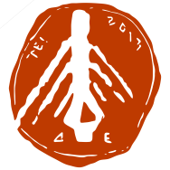
(Τ.Ε.Ι.) ΔΥΤΙΚΗΣ ΕΛΛΑΔΑΣ
ΤΜΗΜΑ ΠΕΡΙΘΑΛΨΗΣ & ΚΟΙΝΩΝΙΚΗΣ ΜΕΡΙΜΝΑΣ

Α Ν Α Κ Ο Ι Ν Ω Σ Η

Παγκόσμια Ημέρα κατά του AIDS
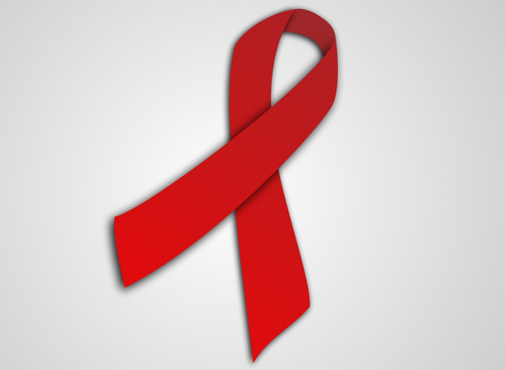

Η 1η Δεκεμβρίου καθιερώθηκε ως Παγκόσμια Ημέρα κατά του AIDS το 1988, με απόφαση της Παγκόσμιας Οργάνωσης Υγείας και στη συνέχεια της Γενικής Συνέλευσης του ΟΗΕ.
Το AIDS είναι μία από τις φονικότερες επιδημίες στην παγκόσμια ιστορία. Από το 1981 που παρατηρήθηκε κλινικά στις ΗΠΑ, γύρω στα 35.000.000 άνθρωποι έχουν χάσει τη ζωή τους (2015), ενώ

78.000.000 είναι φορείς του ιού HIV (2015). Η σεξουαλική επαφή αποτελεί τον κύριο τρόπο μετάδοσης του HIV.
Αισιόδοξα μηνύματα για την τιθάσευση του ιού εκπέμπει η UNAIDS, η υπηρεσία του ΟΗΕ για την καταπολέμηση του AIDS, που τονίζει ότι «το τέλος της επιδημίας του AIDS δεν είναι πλέον απλώς ένα όραμα, μπορεί να γίνει πραγματικότητα έως το 2030». Το σημαντικό είναι ότι όλο και περισσότεροι άνθρωποι έχουν πρόσβαση στα αντιρετροϊκά φάρμακα που αποτρέπουν την εκδήλωση της ασθένειας, επισημαίνει η υπηρεσία.
Σύμφωνα με τα στοιχεία της UNAIDS, 1,1 εκατομμύριο άνθρωποι πέθαναν από AIDS το 2015, αριθμός που παρουσιάζει μικρή πτώση για δέκατη συνεχόμενη χρονιά. Τα νέα κρούσματα, επίσης, παρουσιάζουν μείωση για μία ακόμη χρονιά (2,1 εκατομμύρια το 2015), όπως και στα παιδιά (150.000 το 2015).
Στην Ελλάδα, μετά τη μεγάλη επιδημία στους χρήστες ενδοφλέβιων ναρκωτικών (ΧΕΝ) την περίοδο 2011-2013, παρατηρήθηκε μείωση των περιστατικών HIV λοίμωξης το 2014 και το πρώτο δεκάμηνο του 2015, τόσο συνολικά, όσο και ειδικά στην ομάδα των XEN. Οι περισσότερες μεταδόσεις του ιού αποδίδονται και πάλι στη σεξουαλική επαφή, κυρίως σε αυτή μεταξύ ανδρών.
Τα περιστατικά HIV λοίμωξης, που έχουν δηλωθεί στο Κέντρο Ελέγχου και Πρόληψης Νοσημάτων (ΚΕΕΛΠΝΟ), παρουσιάζουν πτωτική τάση το πρώτο δεκάμηνο του 2015, συγκριτικά με τις αντίστοιχες περιόδους την τριετία 2011-2013. Πιο συγκεκριμένα, τους πρώτους δέκα μήνες του 2013 είχαν καταγραφεί 7,2 περιστατικά HIV λοίμωξης ανά 100.000 πληθυσμού, ενώ την αντίστοιχη περίοδο του 2015 ο ρυθμός δήλωσης έχει πέσει στο 6,2. Σε απόλυτους αριθμούς, μεταξύ Ιανουαρίου και Οκτωβρίου του 2015, δηλώθηκαν στο ΚΕ.ΕΛ.Π.ΝΟ 667 HIV λοιμώξεις, εκ των οποίων οι 590 (88,5%) αφορούσαν σε άνδρες και οι 77 (11,5%) σε γυναίκες.

Σύμφωνα με στοιχεία του ΚΕΕΛΠΝΟ, μέχρι και την 31η Οκτωβρίου 2015 είχαν καταγραφεί 15.109 περιστατικά HIV λοίμωξης (82,7% άνδρες). Από το σύνολο των ατόμων αυτών, 3.732 εμφάνισαν AIDS και περίπου 7.700 βρίσκονται υπό αντιρετροϊκή θεραπεία. Ο συνολικός αριθμός των θανάτων ανέρχεται στους 2.562.
Τι είναι ο ΗIV;
Ο ΗIV είναι ο ιός της ανοσοανεπάρκειας του ανθρώπου που καταστρέφει το αμυντικό σύστημα του οργανισμού. Είναι ο ιός που προκαλεί την ΗIV λοίμωξη και καταλήγει στο ΑΙDS.
Τι είναι το ΑΙDS;
To AIDS είναι το τελικό στάδιο της ΗΙV λοίμωξης η οποία οδηγεί στην εξασθένιση της αμυντικής ικανότητας του οργανισμού και την εκδήλωση καιροσκοπικών λοιμώξεων και νεοπλασιών.
Τι σημαίνει οροθετικός /ή στον ΗΙV(+);
Οροθετικός /ή είναι το άτομο που έχει προσβληθεί από τον ιό ΗIV.Μπορεί να μην εμφανίζει συμπτώματα για πολλά χρόνια αλλά μπορεί να μεταδώσει τον ιό ακόμα και αμέσως μετά τη μόλυνση.
Η ΗIV λοίμωξη αντιμετωπίζεται;
Μέχρι σήμερα δεν υπάρχει οριστική θεραπεία αλλά αντιμετωπίζεται με:
. την έγκαιρη διάγνωση
. τις νέες φαρμακευτικές αγωγές
. τη σωστή τήρηση της θεραπείας.

Πώς μεταδίδεται ο ΗΙV;
Ο ΗΙV μεταδίδεται μέσω της επαφής συγκεκριμένων υγρών.
Τα υγρά αυτά είναι:
. το αίμα
. το σπέρμα
. τα προσπερματικά υγρά
. τα κολπικά υγρά
. το μητρικό γάλα.

Ο ΗΙV δεν μεταδίδεται:

- Στις κοινωνικές επαφές
- Με τη χειραψία
- Όταν αγκαλιάζεις ή φιλάς κάποιον
- Όταν φτερνιστεί ή βήξει κάποιος κοντά σου
- Όταν χρησιμοποιείς ξένα ποτήρια, πιάτα,
- ξένη τουαλέτα, ντους, πισίνα.
Επικίνδυνες συμπεριφορές
- Σεξουαλική επαφή χωρίς προφύλαξη
- Κοινή χρήση αιχμηρών αντικειμένων
- Σύριγγες
- Βελόνες
- Ξυραφάκια.
- Από τη μητέρα με ΗΙV/AIDS στο νεογνό
(κατά τη διάρκεια της εγκυμοσύνης, του τοκετού ή
του θηλασμού).

Τρόποι προφύλαξης
- Με αμοιβαία πιστή μονογαμική σχέση
δύο μη μολυσμένων συντρόφων
- Με τη σωστή και συστηματική χρήση προφυλακτικού
- Με την αποφυγή κοινής χρήσης αιχμηρών αντικειμένων
Σε πρακτικές όπως τατουάζ,body piercihg απαιτούμε
αποστειρωμένα εργαλεία ή σετ μίας χρήσης
. Με προγεννητικό έλεγχο στην έγκυο γυναίκα, που
περιλαμβάνει και το ειδικό τεστ για το ΗIV/AIDS.
Το aids δεν κάνει διακρίσεις, δεν ξεχωρίζει ηλικία, φύλο σεξουαλικές ιδιαιτερότητες, δεν είναι περιθωριακή νόσος που υπάρχει μόνο σε χώρες με χαμηλό βιοτικό επίπεδο. ΥΠΑΡΧΕΙ
Βέβαια δεν φτάνει μόνο η σημερινή μέρα αναφοράς αλλά χρειάζεται συνεχής επαγρύπνηση και ενημέρωση, για να γίνει σύμμαχός μας στην πρόληψη και προαγωγή της υγείας μας.
Σκοπός της σημερινής ημέρας είναι να υπενθυμίσουμε σε όλους ότι ΖΩ –ΠΡΟΣΕΧΩ-ΠΡΟΦΥΛΑΣΣΟΜΑΙ από τη μάστιγα του AIDS.
(πηγή: ΚΕ.ΕΛ.Π.ΝΟ)

